Об утверждении регламента государственной услуги "Представление справки гражданам, единственное жилище которых признано аварийным"
Утративший силу
Постановление акимата Северо-Казахстанской области от 22 мая 2019 года № 144. Зарегистрировано Департаментом юстиции Северо-Казахстанской области 30 мая 2019 года № 5418. Утратило силу постановлением акимата Северо-Казахстанской области от 7 февраля 2020 года № 24
Сноска. Утратило силу постановлением акимата Северо-Казахстанской области от 07.02.2020 № 24 (вводится в действие по истечении десяти календарных дней после дня его первого официального опубликования).
В соответствии с пунктом 2 статьи 27 Закона Республики Казахстан от 23 января 2001 года "О местном государственном управлении и самоуправлении в Республике Казахстан", пунктом 3 статьи 16 Закона Республики Казахстан от 15 апреля 2013 года "О государственных услугах" акимат Северо-Казахстанской области ПОСТАНОВЛЯЕТ:
1. Утвердить прилагаемый регламент государственной услуги "Представление справки гражданам, единственное жилище которых признано аварийным".
2. Коммунальному государственному учреждению "Управление энергетики и жилищно-коммунального хозяйства акимата Северо-Казахстанской области" в установленном законодательством Республики Казахстан порядке обеспечить:
1) государственную регистрацию настоящего постановления в Республиканском государственном учреждении "Департамент юстиции Северо-Казахстанской области Министерства юстиции Республики Казахстан";
2) в течение десяти календарных дней со дня государственной регистрации настоящего постановления акимата направление его копии в бумажном и электронном виде на государственном и русском языках в Северо-Казахстанский региональный центр правовой информации – филиал Республиканского государственного предприятия на праве хозяйственного ведения "Республиканский центр правовой информации" Министерства юстиции Республики Казахстан для официального опубликования и включения в Эталонный контрольный банк нормативных правовых актов Республики Казахстан;
3) размещение настоящего постановления на интернет-ресурсе акимата Северо-Казахстанской области после его официального опубликования.
3. Контроль за исполнением настоящего постановления возложить на заместителя акима Северо-Казахстанской области по курируемым вопросам.
4. Настоящее постановление вводится в действие по истечении десяти календарных дней после дня его первого официального опубликования.
Утвержден постановлением акимата Северо-Казахстанской области от 22 мая 2019 года № 144
Регламент государственной услуги "Представление справки гражданам, единственное жилище которых признано аварийным"
1. Общие положения
1. Регламент государственной услуги "Представление справки гражданам, единственное жилище которых признано аварийным" (далее – регламент) разработан в соответствии со стандартом государственной услуги "Представление справки гражданам, единственное жилище которых признано аварийным" (далее – Стандарт), утвержденным приказом Министра по инвестициям и развитию Республики Казахстан от 26 декабря 2018 года № 917 "Об утверждении стандартов государственных услуги "Представление справки гражданам, единственное жилище которых признано аварийным" (зарегистрирован в Реестре государственной регистрации нормативных правовых актов под № 18149).
Государственная услуга "Представление справки гражданам, единственное жилище которых признано аварийным" (далее - государственная услуга) оказывается местными исполнительными органами районов и городов областного значения (далее – услугодатель) согласно приложению 1 к настоящему регламенту.
Прием документов и выдача результатов оказания государственной услуги осуществляются через услугодателя.
2. Форма оказания государственной услуги – бумажная.
Форма предоставления результата оказания государственной услуги – бумажная.
Государственная услуга оказывается на бесплатной основе физическим лицам (далее – услугополучатель).
3. Основаниями для отказа в оказании государственной услуги является:
1) установление недостоверности документов, представленных услугополучателем для получения государственной услуги, и (или) данных (сведений), содержащихся в них;
2) несоответствие услугополучателя и (или) представленных материалов, объектов, данных и сведений, необходимых для оказания государственной услуги, требованиям, установленным нормативными правовыми актами Республики Казахстан.
4. Результат оказания государственной услуги – выдача справки о признании жилища аварийным согласно приложению 1 к Стандарту либо мотивированный ответ об отказе в оказании государственной услуги согласно пункту 3 настоящего регламента (далее - результат оказания государственной услуги).
5. График работы услугодателя – с понедельника по пятницу с 9.00 до 18.30 часов, с перерывом на обед с 13.00 часов до 14.30 часов, кроме выходных и праздничных дней в соответствии с трудовым законодательством Республики Казахстан.
Прием заявления и выдача результата оказания государственной услуги осуществляется с 9.00 часов до 17.30 часов с перерывом на обед с 13.00 часов до 14.30 часов.
Государственная услуга оказывается в порядке очереди, без предварительной записи и ускоренного обслуживания.
2. Описание порядка действий структурных подразделений (работников) услугодателя в процессе оказания государственной услуги
6. Основанием для начала процедуры (действия) по оказанию государственной услуги является обращение услугодателя и прием соответствующих документов.
Перечень документов необходимых для оказания государственной услуги при обращении услугополучателя (либо уполномоченного представителя физического лица по документу, подтверждающего полномочия, физического лица по нотариально заверенной доверенности) к услугодателю:
заявление о выдачи справки о признании жилища аварийным, согласно приложению 2 к Стандарту;
документ, удостоверяющий личность (требуется для идентификации личности);
экспертное заключение по техническому обследованию надежности и устойчивости зданий и сооружений выдаваемое экспертом, имеющим соответствующий аттестат на право осуществления технического обследования надежности и устойчивости зданий и сооружений, либо аккредитованной организацией, имеющей в своем составе аттестованных экспертов.
Сведения о документе, подтверждающим право собственности на жилище, работник канцелярии услугодателя получает из соответствующих государственных информационных систем.
Вместе с указанными документами услугодателю услугополучателем представляются их копии. После сверки оригиналы документов возвращаются услугополучателю.
7. Содержание процедур (действий), необходимых для оказания государственной услуги, длительность выполнения:
1) сотрудник канцелярии услугодателя принимает пакет документов от услугополучателя, осуществляет их регистрацию, передает документы руководителю услугодателя для определения ответственного исполнителя – 15 (пятнадцать) минут.
Результат процедуры (действия) – прием и регистрация пакета документов;
2) руководитель услугодателя определяет ответственного исполнителя – 15 (пятнадцать) минут.
Результат процедуры (действия) – виза руководителя услугодателя;
3) ответственный исполнитель услугодателя рассматривает представленные документы, подготавливает проект результата оказания государственной услуги – 3 (три) рабочих дня.
Результат процедуры (действия) – проект результата оказания государственной услуги;
4) руководитель услугодателя принимает решение и подписывает проект результата оказания государственной услуги – 20 (двадцать) минут.
Результат процедуры (действия) – подписанный результат оказания государственной услуги;
5) сотрудник канцелярии услугодателя выдает результат оказания государственной услуги услугополучателю – 15 (пятнадцать) минут.
Результат процедуры (действия) – выдача результата оказания государственной услуги услугополучателю.
3. Описание порядка взаимодействия структурных подразделений (работников) услугодателя в процессе оказания государственной услуги
8. Перечень структурных подразделений (работников) услугодателя, которые участвуют в процессе оказания государственной услуги:
1) сотрудник канцелярии услугодателя;
2) руководитель услугодателя;
3) ответственный исполнитель.
9. Описание процедур (действий), необходимых для оказания государственной услуги:
1) сотрудник канцелярии услугодателя принимает пакет документов от услугополучателя, осуществляет их регистрацию, передает документы руководителю услугодателя для определения ответственного исполнителя – 15 (пятнадцать) минут;
2) руководитель услугодателя определяет ответственного исполнителя – 15 (пятнадцать) минут;
3) ответственный исполнитель услугодателя рассматривает представленные документы, подготавливает проект результата оказания государственной услуги – 3 (три) рабочих дня;
4) руководитель услугодателя принимает решение и подписывает проект результата оказания государственной услуги – 20 (двадцать) минут;
5) сотрудник канцелярии услугодателя выдает результат оказания государственной услуги услугополучателю – 15 (пятнадцать) минут.
10. Подробное описание последовательности процедур (действий), взаимодействий структурных подразделений (работников) услугодателя в процессе оказания государственной услуги, а также описание порядка взаимодействия с иными услугодателями и (или) Государственной корпорацией и порядка использования информационных систем в процессе оказания государственной услуги отражается в справочнике бизнес-процессов оказания государственной услуги согласно приложению 2 к настоящему регламенту.
4. Описание порядка взаимодействия с Государственной корпорацией "Правительство для граждан" и (или) иными услугодателями, а также порядка использования информационных систем в процессе оказания государственной услуги
11 Оказание государственной услуги через некоммерческое акционерное общество "Государственная корпорация "Правительство для граждан" не осуществляется.
5. Иные требования с учетом особенностей оказания государственной услуги
12. Адреса мест оказания государственной услуги услугодателя размещены на интернет-ресурсе www.mid.gov.kz.
14. Услугополучатель имеет возможность получения информации о порядке и статусе оказания государственной услуги в режиме удаленного доступа посредством единого контакт–центра по вопросам оказания государственных услуг.
15. Контактные телефоны справочных служб услугодателя размещены на интернет-ресурсе www.mid.gov.kz, единого контакт-центра по вопросам оказания государственных услуг: 1414.
Приложение 1 к регламенту государственной услуги "Представление справки гражданам, единственное жилище которых признано аварийным"
Перечень услугодателя
Наименование отдела | Местоположение | Контактный телефон | График работы
Коммунальное государственное учреждение "Отдел жилищно-коммунального хозяйства, пассажирского транспорта и автомобильных дорог акимата Айыртауского района Северо-Казахстанской области" | Айыртауский район, село Саумаколь, улица Ш. Уалиханова, 44 | 8(71533)  2-19-69,  7-90-71 | Ежедневно с 9.00 до 18.30 часов, обеденный перерыв с 13.00 -14.30 часов, кроме выходных и праздничных дней в соответствии с трудовым Законодательством Республики Казахстан
Государственное учреждение "Отдел жилищно-коммунального хозяйства, пассажирского транспорта и автомобильных дорог Акжарского района Северо-Казахстанской области" | Акжарский район, село Талшик, улица Целинная, 13 | 8(71546)  2-17-68,  7-90-69 | Ежедневно с 9.00 до 18.30 часов, обеденный перерыв с 13.00 -14.30 часов, кроме выходных и праздничных дней в соответствии с трудовым Законодательством Республики Казахстан
Коммунальное государственное учреждение "Отдел архитектуры, строительства, жилищно-коммунального хозяйства, пассажирского транспорта и автомобильных дорог акимата Аккайынского района Северо-Казахстанской области" | Аккайынский район, село Смирново, улица Зеленая, 13 | 8(71532)  2-20-35,  2-28-65 | Ежедневно с 9.00 до 18.30 часов, обеденный перерыв с 13.00 -14.30 часов, кроме выходных и праздничных дней в соответствии с трудовым Законодательством Республики Казахстан
Коммунальное государственное учреждение "Отдел жилищно-коммунального хозяйства, пассажирского транспорта и автомобильных дорог акимата Есильского района Северо-Казахстанской области" | Есильский район, село Явленка, улица Ленина, 10 | 8(71543)  2-20-53 | Ежедневно с 9.00 до 18.30 часов, обеденный перерыв с 13.00 -14.30 часов, кроме выходных и праздничных дней в соответствии с трудовым Законодательством Республики Казахстан
Коммунальное государственное учреждение "Отдел архитектуры, строительства, жилищно-коммунального хозяйства, пассажирского транспорта и автомобильных дорог Жамбылского района Северо-Казахстанской области" | Жамбылский район, село Пресновка, улица Дружба, 6 | 8(71544)  2-19-91 | Ежедневно с 9.00 до 18.30 часов, обеденный перерыв с 13.00 -14.30 часов, кроме выходных и праздничных дней в соответствии с трудовым Законодательством Республики Казахстан
Коммунальное государственное учреждение "Отдел жилищно-коммунального хозяйства, пассажирского транспорта и автомобильных дорог района Магжана Жумабаева Северо-Казахстанской области" | район Магжана Жумабаева, город Булаево, улица Абая Кунанбаева, 24 | 8(71531)  2-21-16 | Ежедневно с 9.00 до 18.30 часов, обеденный перерыв с 13.00 -14.30 часов, кроме выходных и праздничных дней в соответствии с трудовым Законодательством Республики Казахстан
Коммунальное государственное учреждение "Кызылжарский районный отдел архитектуры, строительства, жилищно-коммунального хозяйства, пассажирского транспорта и автомобильных дорог" | Кызылжарский район, село Бесколь, улица Институтская, 1 | 8(71538)  2-15-13 | Ежедневно с 9.00 до 18.30 часов, обеденный перерыв с 13.00 -14.30 часов, кроме выходных и праздничных дней в соответствии с трудовым Законодательством Республики Казахстан
Коммунальное государственное учреждение "Отдел архитектуры, строительства, жилищно-коммунального хозяйства, пассажирского транспорта и автомобильных дорог акимата Мамлютского района Северо-Казахстанской области" | Мамлютский район, город Мамлютка, улица Абая Кунанбаева, 5 | 8(71541)  2-26-36,  2-24-48 | Ежедневно с 9.00 до 18.30 часов, обеденный перерыв с 13.00 -14.30 часов, кроме выходных и праздничных дней в соответствии с трудовым Законодательством Республики Казахстан
Коммунальное государственное учреждение "Отдел жилищно-коммунального хозяйства, пассажирского транспорта и автомобильных дорог акимата района имени Габита Мусрепова Северо-Казахстанской области" | район имени Габита Мусрепова, село Новоишимское, улица Ленина, 2 | 8(71535)  2-24-67,  2-15-04 | Ежедневно с 9.00 до 18.30 часов, обеденный перерыв с 13.00 -14.30 часов, кроме выходных и праздничных дней в соответствии с трудовым Законодательством Республики Казахстан
Государственное учреждение "Отдел жилищно-коммунального хозяйства, пассажирского транспорта и автомобильных дорог Тайыншинского района Северо-Казахстанской области" | Тайыншинский район, город Тайынша, улица Конституции Казахстан, 203 | 8(71536)  2-10-12 | Ежедневно с 9.00 до 18.30 часов, обеденный перерыв с 13.00 -14.30 часов, кроме выходных и праздничных дней в соответствии с трудовым Законодательством Республики Казахстан
Коммунальное государственное учреждение "Отдел архитектуры, строительства, жилищно-коммунального хозяйства, пассажирского транспорта и автомобильных дорог акимата Тимирязевского района Северо-Казахстанской области" | Тимирязевский район, село Тимирязево, улица Ш. Уалиханова, 1 | 8(71537)  2-19-43,  2-14-72 | Ежедневно с 9.00 до 18.30 часов, обеденный перерыв с 13.00 -14.30 часов, кроме выходных и праздничных дней в соответствии с трудовым Законодательством Республики Казахстан
Коммунальное государственное учреждение "Отдел архитектуры, строительства, жилищно-коммунального хозяйства, пассажирского транспорта и автомобильных дорог акимата Уалихановского района Северо-Казахстанской области" | Уалихановский район, село Кишкенеколь, улица Ш. Уалиханова, 85 | 8(71542)  2-20-85 | Ежедневно с 9.00 до 18.30 часов, обеденный перерыв с 13.00 -14.30 часов, кроме выходных и праздничных дней в соответствии с трудовым Законодательством Республики Казахстан
Коммунальное государственное учреждение "Отдел архитектуры, строительства, жилищно-коммунального хозяйства, пассажирского транспорта и автомобильных дорог акимата района Шал акына Северо-Казахстанской области" | район Шал акына, город Сергеевка, улица Победы, 35 | 8(71534)  2-74-72 | Ежедневно с 9.00 до 18.30 часов, обеденный перерыв с 13.00 -14.30 часов, кроме выходных и праздничных дней в соответствии с трудовым Законодательством Республики Казахстан
Коммунальное государственное учреждение "Отдел жилищно-коммунального хозяйства, пассажирского транспорта и автомобильных дорог акимата города Петропавловска" | город Петропавловск, улица Конституции Казахстана, 23 | 8(7152)  46-18-69,  36-08-41 | Ежедневно с 9.00 до 18.30 часов, обеденный перерыв с 13.00 -14.30 часов, кроме выходных и праздничных дней в соответствии с трудовым Законодательством Республики Казахстан
Приложение 2 к регламенту государственной услуги "Представление справки гражданам, единственное жилище которых признано аварийным"
Справочник бизнес-процессов оказания государственной услуги "Представление справки гражданам, единственное жилище которых признано аварийным"

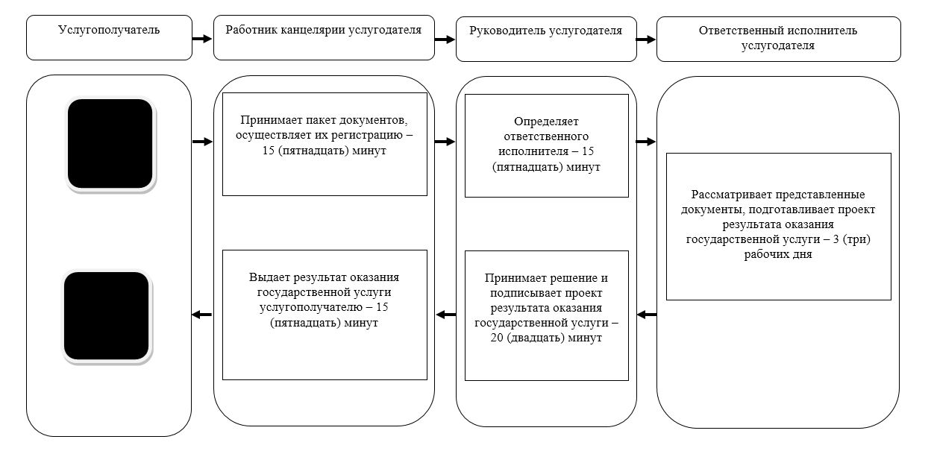

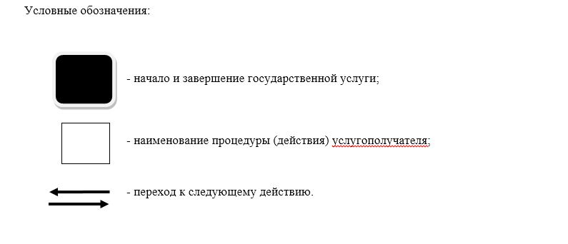

© 2012. РГП на ПХВ «Институт законодательства и правовой информации Республики Казахстан» Министерства юстиции Республики Казахстан

